了解了pattern属性以及常用的正则表达式，下面通过一个案例进行演示，如例7-12所示。
- example12.html
- <!doctype html>
- <html>
- <head>
- <meta charset="utf-8">
- <title>pattern属性</title>
- </head>
- <body>
- <form action="#" method="get">
- 账&nbsp;&nbsp;&nbsp;&nbsp;号：<input type="text" name="username" pattern="^[a-zA-Z][a-zA-Z0-9_]{4,15}$" />（以字母开头，允许5-16字节，允许字母数字下划线）<br/>
- 密&nbsp;&nbsp;&nbsp;&nbsp;码：<input type="password" name="pwd" pattern="^[a-zA-Z]\w{5,17}$" />（以字母开头，长度在6~18之间，只能包含字母、数字和下划线）<br/>
- 身份证号：<input type="text" name="mycard" pattern="^\d{15}|\d{18}$" />（15位、18位数字）<br/>
- Email地址：<input type="email" name="myemail" pattern="^\w+([-+.]\w+)*@\w+([-.]\w+)*\.\w+([-.]\w+)*$"/>
- <input type="submit" value="提交"/>
- </form>
- </body>
- </html>
在例7-12中，第9~12行代码分别用于插入“账号”、“密码”、“身份证号”、“Email地址”的输入框，并且通过pattern属性来验证输入的内容是否与所定义的正则表达式相匹配。
运行例7-12，效果如图7-29所示。
当输入的内容与所定义的正则表达式格式不相匹配时，点击“提交”按钮，效果如图7-30、7-31所示。
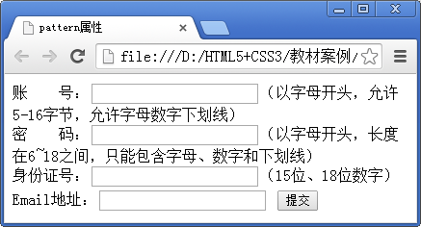
- pattern属性的应用
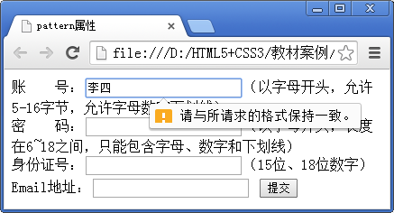 | 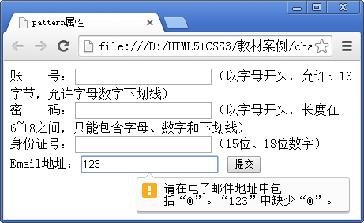
- 账号验证提示信息 | - Email地址验证提示信息

